**Propozície 1. ročníka HORNOSTREDSKÁ TRINÁSTKA**  
  
Obec Horná Streda usporiada 1. ročník behu – HORNOSTREDSKÁ TRINÁSTKA. Súčasťou behu bude 6km beh a detské kategórie.

DÁTUM A MIESTO ŠTARTU  
16.9.2023 (sobota) o 11:00 hod. na námestí pri obecnom úrade   
Detské kategórie štartujú od 11:00 hod. Kategórie 6km štartujú o 12:00hod.

ŠATNE A WC  
budú sa nachádzať v MKs Horná Streda

ŠTARTOVNÉ – úhrada na mieste. Výsledky budú spracované čipovou technológiou.

5 eur – obyvatelia s trvalým pobytom obce Horná Streda   
10 eur – ostatní, mimo trvalého pobytu Horná Streda  
Detské kategórie do 18 rokov zdarma

ÚHRADA  
pretekári štartujú na vlastné náklady

REGISTRÁCIA

Online registrácia bude ukončená 15. Septembra 2023. Je možné sa prihlásiť aj v deň pretekov počas prezentácie.

**PREZENTÁCIA**

Bude prebiehať sobotu 15. septembra 2023 od 9.00 h do 10.30 h pri obecnom úrade Horná Streda, kde pretekár obdrží štartovné číslo a štartovací balíček. Prezentovať sa musia všetci pretekári.

OBČERSTVENIE   
zabezpečí usporiadavateľ /námestie Horná Streda/

TRAŤ

Dĺžka behu je 6km. Trať je prevažne rovinatá, povrch je asfaltový. Trať nie je certifikovaná.  
Trať bude vyznačená šípkami na ceste.

okruhy podľa značenia na mape

MAPA TRATE HLAVNÉHO BEHU

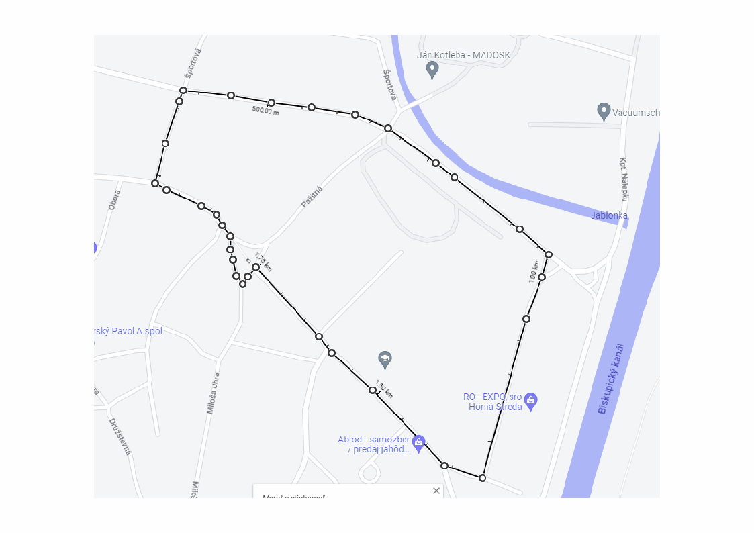

KATEGÓRIE

- merajú sa časy od 500m

DETI  
1. predškolský vek : dievčatá a chlapci 0–3 rokov ročník 50m   
2. predškolský vek : dievčatá a chlapci 4–6 rokov ročník 100 m  
3. školský vek : dievčatá a chlapci 7–10 rokov ročník 300 m

4. školský vek : dievčatá a chlapci 11–14 rokov ročník 500m

5. školský vek : dievčatá a chlapci 15–17 rokov ročník 800m

MUŽI a ŽENY 6km:  
• A: 18–39 rokov  
• B: 40–49 rokov

• C: 50–59 rokov  
• D: 60-69 rokov

• E: 70 rokov a viac

**Najlepší Hornostredák  (podmienka trvalý pobyt Horná Streda)**

**Najlepšia Hornostredáčka (podmienka trvalý pobyt Horná Streda)**

ŠTARTOVÉ ČÍSLO  
Každý pretekár je povinný mať pripevnené štartovné číslo na hrudi (zabezpečí usporiadateľ), tak aby bolo viditeľné a nesmie byť prekryté. Bez štartového čísla na hrudi sa môže stať, že Váš čas nebude zaznamenaný. Štartové číslo je majetkom usporiadateľa. Štartové čísla sú bez súhlasu usporiadateľa neprenosné na inú osobu. Pretekár, ktorý bude štartovať so štartovým číslom prideleným v štartovej listine inému pretekárovi bude diskvalifikovaný.

ZDRAVOTNÝ STAV  
Pretekári štartujú na vlastnú zodpovednosť a musia mať pri sebe preukaz poistenca. Pri behu je zabezpečená zdravotná služba v prípade núdze.

RÔZNE  
Organizátori nezodpovedajú za škody spôsobené na bežeckých pretekoch.  
  
VYŠŠIA MOC  
Organizátor si vyhradzuje v závislosti od okolností právo upraviť a bližšie špecifikovať niektoré údaje uvedené v týchto propozíciách, resp. organizačných pokynoch. Organizátor si rovnako vyhradzuje právo zrušiť alebo prerušiť konanie podujatia alebo niektorej z disciplín podujatia v prípade vážneho nebezpečenstva, a to najmä vojny, nepriaznivého počasia, nebezpečenstva teroru alebo iného útoku ohrozujúceho bezpečnosť účastníkov podujatia, resp. z iných vopred nepredvídateľných vis maior udalostí a okolností.  
V takomto prípade nemá účastník nárok na vrátenie štartovného poplatku, resp. jeho časti nakoľko, organizátorovi už vznikli náklady na prípravu podujatia v čase pred samotným momentom prerušenia/zrušenia podujatia. Organizátor však môže po zvážení všetkých okolností a vyčíslení nákladov spojených s prípravou podujatia kompenzovať účastníkovi časť štartovného.

OSTATNÉ  
Organizátor nie je zodpovedný za ujmu na zdraví pretekárov alebo iné ujmy vzniknuté v súvislosti s účasťou na pretekoch alebo jeho sledovaní.